ANEXO I

SOLICITUD DE VIÁTICOS Y/O DE AYUDA ECONÓMICA PARA ASISTIR A EVENTOS ACADÉMICOS O INSCRIBIRSE EN CONGRESOS INTERNACIONALES (Año 2021)

Nombre del evento:
Lugar
Días de duración
Fecha de inicio
Fecha de finalización
Título del trabajo presentado
Autor (o Autores)
Nombre del beneficiario

Presenta nota de aceptación del trabajo emitida por entidad organizadora | SI | NO
Solicita Viáticos | SI | NO
Solicita apoyo económico para pasajes (sólo viajes nacionales) | SI | NO
Solicita apoyo económico para inscripción a congresos internacionales | SI | NO
Presenta solicitud de apoyos económicos a SECYT (sólo para viajes internacionales) | SI | NO

Firma del autor (o autores):

ANEXO II

DICTAMEN DE LOS DIRECTORES PARA SU ELEVACIÓN AL DECANATO

El evento y el trabajo son considerados de importancia académica:

SI NO

Se autoriza:

- Ayuda económica para inscripción a Congreso Internacional:

SI NO

- Ayuda económica para pasaje (sólo posible en caso de viajes en el ámbito nacional y con trabajo presentado):

SI NO

- Cantidad de días de viáticos nacionales otorgados (máximo 3 días):……

- Cantidad de días de viáticos internacionales otorgados (0,5 día; 1 día o 2 días):………….

Firma de Director de Departamento y del Instituto del Area:

ANEXO III

DECLARACIÓN JURADA DE RENDICIÓN DE VIÁTICOS Y GASTOS DE ALOJAMIENTO

FECHA DE LA DECLARACION:
APELLIDO Y NOMBRE:
CATEGORIA O CARGO:
RESOLUCIÓN DECANAL QUE AUTORIZO LA MISION:
FECHA Y HORA DE PARTIDA:
FECHA Y HORA DE REGRESO:
PAÍS - ITINERARIO:
CANTIDAD DE DÍAS:
IMPORTE DE VIATICOS DIARIOS Y/O PASAJES OTORGADOS:

TOTAL:
FIRMA DEL DOCENTE:

Nota: este formulario deberá ser entregado junto con la tarjeta de embarque.

ANEXO IV
MODELO DE DDJJ de CBU
FACULTAD DE CIENCIAS ECONOMICAS - UNC

AREA ECONOMICO FINANCIERA
D E C L A R A C I O N J U R A D A
CUIL/CUIT:
CBU DE LA CUENTA:
TITULAR DE CUENTA:
MONEDA:
E-MAIL:
Declaro que los datos consignados son verdaderos a los fines de recibir el pago correspondiente por medio de transferencia electrónica de fondos.
FIRMA
ACLARACION
FECHA

ANEXO V
CLASIFICACIÓN DE VIATICOS SEGÚN ZONAS GEOGRAFICAS
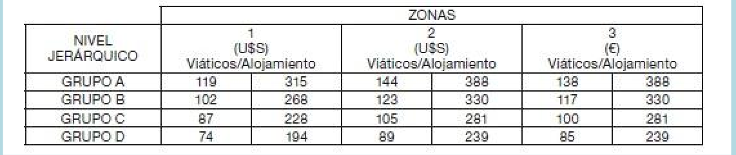

ANEXO V

DETALLE DE VIÁTICOS Y GASTOS DE ALOJAMIENTO DIARIOS POR NIVEL JERÁRQUICO Y ZONAS.

Zona 1: América del Sur y Central
Zona 2: América del Norte
Zona 3: Europa, África, Oceanía y Asia

Funcionarios
GRUPO B: Rectores de Universidades Nacionales.
GRUPO C: Vicerrectores de Universidades Nacionales y Presidentes de Academias Nacionales,
GRUPO D: Los restantes funcionarios de la Administración Pública Nacional no comprendidos en los Grupos antes citados.

ART

SOLICITUD DE VIAJE

Nombre de la Empresa afiliada: UNC. Facultad de Ciencias Económicas

Número de CUIL: 30-54667062-3

Nombre y Apellido del viajero:

CUIL:

Lugar de destino:

Fecha de salida:

Forma de traslado:

Hospedaje y teléfono:

Motivos del viaje:

Fecha de regreso:

FORMULARIO ART – VIAJES INTERNACIONALES

Solicitud de ASSIST- CARD

Nombre y Apellido:
Fecha Nacimiento:
Nacionalidad:
DNI o Pasaporte Nº:
Domicilio Particular:
Teléfono Particular:
Persona a contactar por emergencia:
Teléfono:
Mail :

Información de Viaje

Destino:
Lugar de Partida:
Fecha de Partida:
Fecha de Regreso:
Producto solicitado y código de tarifa:

